Série de TD n° 08
Mécanique des Fluides I

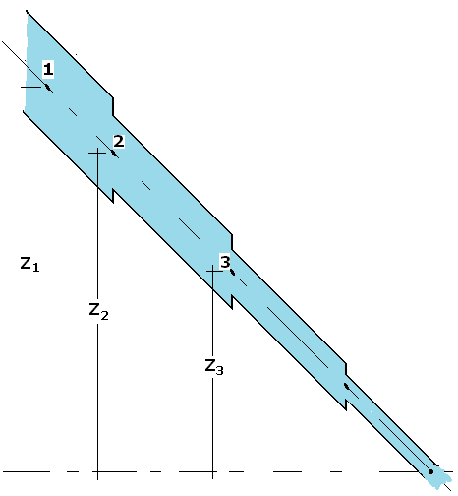
Figure 1
Exercice 01
Un liquide parfait, de densité 0.95, s’écoule avec un débit
de 0.01m³/s dans une conduite inclinée composée de 4
tronçons de diamètre d₁=100mm, d₂=75mm, d₃=50mm,
d₄=25mm (Figure 1).
1- Calculer les pressions en bar P₁, P₂, P₃ dans les sections
transversales de la conduite, dont les positions des centres
sont : Z₁=5m, Z₂=4m, Z₃=3m.
2- Tracer la ligne de charge et la ligne piézométrique au
niveau des points 1, 2 et 3 représentés sur la conduite.
(faites un schéma clair et propre sans échelle).

Exercice 02
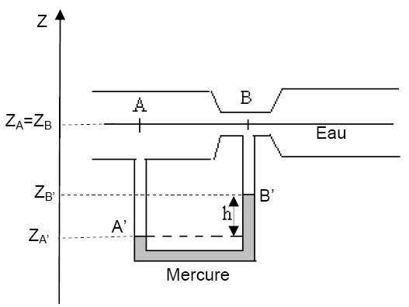
Figure 2
On veut mesurer le débit d’eau dans une conduite. On
intercale un tube de venturi (D=6cm, d=2cm). (Figure 2).
La dénivellation h du mercure
dans un tube en U peut être mesurée avec précision.
1- Donner la relation de (P_{A}-P_{B}) en fonction de ,
, g, et h.
2- En faisant l’hypothèse que l’eau est un fluide parfait,
donner l’expression de la vitesse V_{A} en fonction de (P_{A}-P_{B})
et .
3- En déduire l’expression du débit volumique Q_{V} en
fonction de D, , , g, h.
4- Calculer Q_{V} pour une dénivellation h=5mm.

Exercice 03
De l’huile de viscosité dynamique 0.11Pas.s et de densité 0.932 s’écoule dans une conduite de diamètre 25cm et de longueur 1650m, à un débit de 19.7 l/s.
1- Déterminer la nature de l’écoulement.
2- Calculer la perte de charge dans la conduite.

Exercice 04
Du pétrole de densité d=0.9 et de viscosité dynamique μ=0,261Pa.s, s’écoule dans un pipe-line horizontal de diamètre D=25 cm est de longueur L, d'une station A vers une station B, avec un débit massique q_{m}=18kg/s.(Figure3).
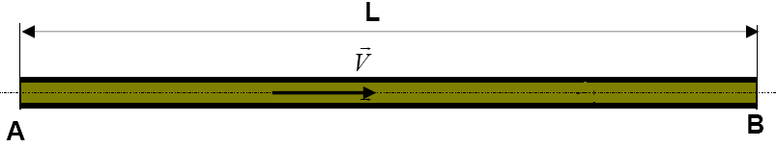
Figure 3
1- Déterminer la nature de l'écoulement.
2- Appliquer la relation de Bernoulli entre A et B, en
considérant le pétrole comme un liquide réel.
3- Déterminer la longueur L maximale entre les deux stations A et B à partir de laquelle la chute de pression (P_{A}-P_{B}) dépasse 3 bar.
Exercice 05
Une huile de densité 0.896 et de viscosité dynamique 0.7Pa.s, circule dans une conduite de diamètre 100mm (de A vers L), avec un débit de 2.5 l/s. (Figure 4)
Les longueurs des tronçons rectilignes de la conduite sont :
[AB]=6m [CD]=12m [EF]=5m [GH]=4m [IJ]=7m [KL]=8m
La conduite est équipée de :
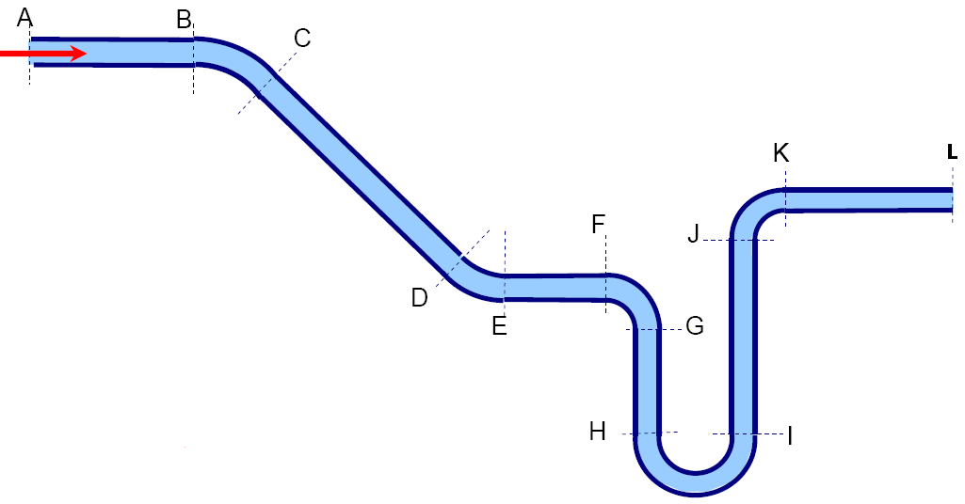
Figure 4
2 coudes à 45° [BC] et [DE] : coefficient
de perte de charge K_{coude45°} =0.2 ;
2coudes à 90° [FG][JK] : K_{coude90°} =0.3 ;
1 coude à 180° [HI] : K_{coude180°} =0.4.
La pression d’entrée P_{A}=3bar.
1- Calculer le coefficient de perte de
charge linéaire λ.
2- Calculer les pertes de charges linéaires
ΔP_{linéaire} et singulières ΔP_{singulière}.
3- Déterminer la pression de sortie P_{L}.

Exercice 06
Deux conduites, placées en série, de diamètres d₁=100mm, d₂=200mm, et de longueurs l₁=200m, l₂=300m reliant deux réservoirs dont les surfaces libres du liquide sont considérées constantes (H₁=200m, H₂=100m). Figure 5.
Les coefficients de pertes de charge singulière sont : K_{S1}=0.5 ; K_{S2}=0.1 ; K_{S3}=0.6.
Le coefficient de pertes de charge linéaire est calculé par la formule : λ=0.02+(0.5/d) avec d est le diamètre de la conduite en mm.
Calculer le débit volumique.
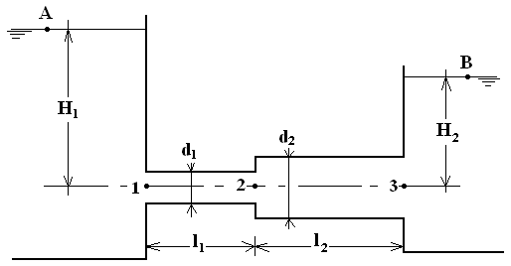
Figure 5

